
Федеральное государственное бюджетное образовательное учреждение высшего
образования
«Московский государственный технический университет
имени Н.Э. Баумана»
(национальный исследовательский университет)
(МГТУ им. Н.Э. Баумана)
ФАКУЛЬТЕТ ____ИНФОРМАТИКА И СИСТЕМЫ УПРАВЛЕНИЯ________
КАФЕДРА ______КОМПЬЮТЕРНЫЕ СИСТЕМЫ И СЕТИ

(ИУ6)

___________
О т ч ет
по лабораторной работе № 4
Название лабораторной работы: Добавление динамического
поведения HTML. Средства отладки.

Дисциплина: Языки Интернет-программирования

Студент гр. ИУ6-31Б
__________________ Корнеев К.А.

(Подпись, дата) (И.О. Фамилия)

Преподаватель
__________________ __________________

(Подпись, дата) (И.О. Фамилия)
Москва, 2022

Целью работы является закрепление навыков программирования на языке Javascript с использованием модели документа DOM, навыков управления реакцией элементов на страницах HTML и отладки Javascript-приложений.

Задание:
Разработать страницу для оформления заказа товаров.
1. Реализовать форму для ввода наименования и стоимости. При нажатии на кнопку «Добавить», добавить введенные значения в таблицу.
2. Сделать кнопку расчёта стоимости заказа.
3. Поставить обработчик на изменение фона ячеек таблицы со стоимостью в тот момент, когда над ними находится указатель мыши.
4. Подготовить страницу, содержащую таблицу товаров и их стоимости. На базе этой страницы обеспечить возможность выбора строк и добавления их в таблицу формирования заказа.
Примечание: в качестве усложненного варианта задания допустимо использовать библиотеки jQuery и Dojo

Задание 1-3

Текст разметки:

<!DOCTYPE html>
<html lang="ru">
<head>
<meta charset="utf-8">
<title>Лабораторная работа 1 часть 1</title>
<script src="lab4_1.js">

</script>
<style>
table,tr,td{
border:1px solid black;
}
td.nice{
border:1px solid purple;

}
</style>
</head>
<body>
<div>
<form>
<table>
<tr>
<td>Наименование товара</td>
<td><input type="text" id="name"></td>
</tr>
<tr>
<td>Стоимость товара</td>
<td><input type="text" id="price"></td>
</tr>
</table>
</form>
<input type="submit" value="Добавить" onclick=add()>

</div>

<span><br/></span>
<div>

<table id="t">
<tr>
<td>Наименование товара</td>
<td>Стоимость товара</td>
</tr>
</table>
</div>

<span><br/></span>

<div >
<table>
<tr>
<td>
"Стоимость заказа."
</td>
</tr>
<tr>
<td id="sum">
</td>
</tr>
</table>
<input type="submit" value="Рассчитать стоимость заказа" onclick=sum()>
</div>
</body>
</html>

lab4_1.js

var summa=0
function add(){

var ttr=document.createElement("tr");
var ttd1=document.createElement("td");
var ttd2=document.createElement("td");

ttd2.addEventListener("mouseover",() => change1(ttd2))
ttd2.addEventListener("mouseout",() => change2(ttd2))
let price = document.getElementById("price").value;
let name =document.getElementById("name").value;

if(Number.parseFloat(price) && price!="" && name!="" && price>0){
ttd1.innerHTML=name;
ttd2.innerHTML=price;
ttr.appendChild(ttd1);
ttr.appendChild(ttd2);
summa+=Number.parseFloat(ttd2.innerHTML);
console.log(summa)

}
else alert("Неверный ввод")

document.getElementById("t").appendChild(ttr);}

function sum(){
document.getElementById("sum").innerHTML=summa;
}

function change1(el){
el.style.backgroundColor="green"
}
function change2(el){
el.style.backgroundColor="white"
}

Скриншот таблицы
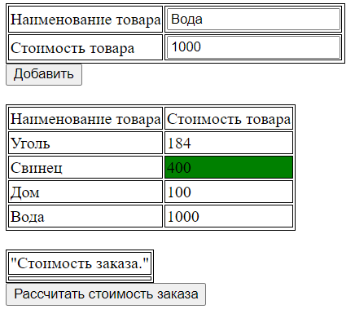

Задание 4

Текст разметки:

<!DOCTYPE html>
<html lang="ru">
<head>
<meta charset="utf-8">
<title>Лабораторная работа 4 задание 2</title>
<link rel="stylesheet" href="https://cdn.jsdelivr.net/npm/bootstrap@4.6.1/dist/css/bootstrap.min.css">

<script src="lab4_2.js"></script>
<style>
table,td,tr{
margin-top: auto;
padding: 0%;
border:1px solid purple;
border-collapse: collapse;
}
p#order{
font: bold;
font-size: large;
color:green;

}
</style>
</head>
<body>
<div class="row">
<div class="col-6">
<div>
<table id="goods">
<tr>
<td>Наименование товара</td>
<td>Стоимость товара</td>
<td></td>
</tr>
<tr>
<td>Бетонит клей Блок 25кг 70шт/пал</td>
<td>224</td>
<td><input type="button" value="+"> </td>

</tr>
<tr>
<td>Кварц Штукатурка гипсовая серая ручного нанесения 30кг</td>
<td>240</td>
<td><input type="button" value="+"></td>

</tr>
<tr>
<td>Пирамида "Толстяк" стяжка для пола , 25 кг 50 шт/под</td>
<td>285</td>
<td><input type="button" value="+"></td>

</tr>
<tr>
<td>Киилто затирка Saumalaasti для швов кафеля 1 кг, какао 33</td>
<td>460</td>
<td><input type="button" value="+"></td>

</tr>
<tr>
<td>Лакра шпатлевка масл-клеевая 15кг</td>
<td>444</td>
<td><input type="button" value="+"></td>

</tr>
</table>
</div>

<div><br/></div>
<h2>Заказ</h2>
<div >
<table id="list">
<tr>
<td>Наименование товара</td>
<td>Стоимость товара</td>
<td>Количество</td>
</tr>
</table>
</div>
<script>set()</script>
</div>
</div>
</body>
</html>

lab4_2.js

var sum=0
function set(){
h2=document.createElement("h2");
h2.innerHTML="Сумма заказа:";
p=document.createElement("p");

div=document.createElement("div")

div.appendChild(h2)
div.appendChild(p)

row=document.getElementsByClassName("row")[0];
row.appendChild(div);

p.id="order";

btns=document.getElementsByTagName("input");
for(let i=0;i< btns.length;i++){
btns[i].onclick= ()=>add(i+1);
}

}

function add(i){
price=Number.parseFloat(document.getElementById("goods").getElementsByTagName("tr")[i].children[1].innerHTML)

trs=document.getElementById("list").getElementsByTagName("tr")

good=document.getElementById("goods").getElementsByTagName("tr")[i].children[0].innerHTML

inlist=1
pos=0
for(j=0;j<trs.length;j++)
{
if(trs[j].children[0].innerHTML==good){
if(inlist==1) pos=j;
inlist+=1;
}
}
if(inlist==1){

tr=document.createElement("tr")
td1=document.createElement("td")
td2=document.createElement("td")
td3=document.createElement("td")

tr.appendChild(td1)
tr.appendChild(td2)
tr.appendChild(td3)

td1.innerHTML=good
td2.innerHTML=price
td3.innerHTML=1

document.getElementById("list").appendChild(tr)
}
else trs[pos].children[2].innerHTML=Number.parseFloat(trs[pos].children[2].innerHTML)+1;
sum+=price

document.getElementById("order").innerHTML=sum;

}

Скриншоты

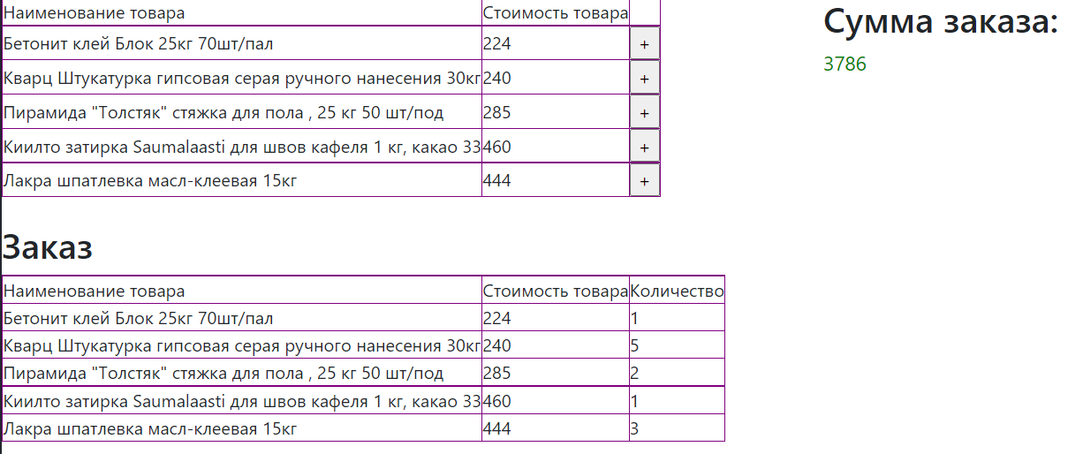
Вывод: в данной лабораторной работе я научился программировать на языке Javascript с использованием модели документа DOM, управлять реакцией элементов на страницах HTML и использовать отладку Javascript-приложений.

